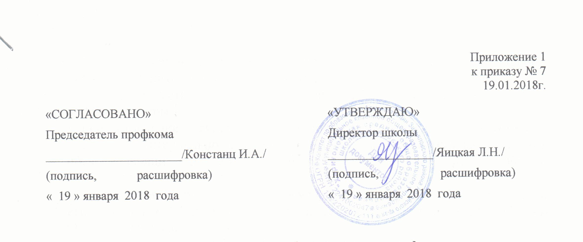
Положение об инновационном фонде
МКОУ «Харитоновская СОШ Завьяловского района»

- Общие положения
  - Инновационный фонд системы образования Завьяловского района Алтайского края создан в рамках реализации Закона Алтайского края от 04.09.2013 № 56-ЗС «Об образовании в Алтайском крае», приказов Главного управления образования и молодежной политики от 30.05.2012 № 2212 «Об актуализации инновационной инфраструктуры системы образования Алтайского края», от 04.03.2013 № 893 «Об утверждении Реестра инновационных площадок системы образования Алтайского края».
  - Средства инновационного фонда являются частью фонда оплаты труда.
  - Настоящее положение определяет основные цели и задачи, ожидаемые результаты и эффекты использования инновационного фонда, содержание основных видов деятельности, стимулируемое из средств инновационного фонда, распределение средств инновационного фонда, контроль его соблюдения в МКОУ «Харитоновская СОШ Завьяловского района»

2. Основные цели и задачи использования средств инновационного
фонда
2.1. Основной целью использования средств инновационного фонда является стимулирование деятельности педагогических работников и общеобразовательных учреждений на создание и внедрение инновационных продуктов, обеспечивающих современное качество образовательных результатов.
Цель распределения средств на стимулирование инновационной деятельности заключается в достижении следующих результатов:
выполнение майских (2012 год) Указов президента РФ;
внедрение современных образовательных технологий;
достижение эффектов и результатов внедрения ФГОС;
обеспечение 100% охвата внеурочной деятельностью школьников, обучающихся по ФГОС общего образования;
развитие сетевого взаимодействия с учреждениями дошкольного, дополнительного и общего образования;
проведение методических и иных мероприятий в рамках инновационной инфраструктуры;
предоставление ресурсов для обучения всех учащихся школьного округа (кадровых, материально-технических, информационно-методических и др.), обеспечивающих создание условий, соответствующих ФГОС общего образования;
соответствие результатов государственной итоговой аттестации выпускников 9, 11 классов общеобразовательных учреждений в форме ЕГЭ и ОГЭ среднекраевым показателям;
увеличение доли учащихся, сдавших ЕГЭ по выбору по естественнонаучным дисциплинам (физика, химия, биология);
повышение эффективности использования учебного оборудования;
положительная динамика доли школьников, участвовавших в муниципальном туре всероссийской олимпиады школьников, в региональном туре всероссийской олимпиады школьников;
увеличение доли учителей, участвующих в профессиональных конкурсах краевого и всероссийского уровней;
сохранение и укрепление здоровья школьников;
внедрение системы ППМС помощи обучающимся, испытывающим трудности в обучении, воспитании и развитии.
2.2. Средства инновационного фонда направляются на стимулирование педагогических работников, осуществляющих разработку, внедрение и распространение передового педагогического опыта.

- Ожидаемые результаты и эффекты использования инновационного фонда
внедрение современных образовательных технологий;
достижение эффектов и результатов внедрения ФГОС;
обеспечение 100% охвата внеурочной деятельностью школьников, обучающихся по ФГОС общего образования;
развитие сетевого взаимодействия с учреждениями дошкольного, дополнительного и общего образования;
проведение методических и иных мероприятий в рамках инновационной инфраструктуры;
предоставление ресурсов для обучения всех учащихся школьного округа (кадровых, материально-технических, информационно-методических и др.), обеспечивающих создание условий, соответствующих ФГОС общего образования;
соответствие результатов государственной итоговой аттестации выпускников 9, 11 классов общеобразовательных учреждений в форме ЕГЭ и ОГЭ среднекраевым показателям;
увеличение доли учащихся, сдавших ЕГЭ по выбору по естественнонаучным дисциплинам (физика, химия, биология);
повышение эффективности использования учебного оборудования;
положительная динамика доли школьников, участвовавших в муниципальном туре всероссийской олимпиады школьников, в региональном туре всероссийской олимпиады школьников;
увеличение доли учителей, участвующих в профессиональных конкурсах краевого и всероссийского уровней;
сохранение и укрепление здоровья школьников;
внедрение системы ППМС помощи обучающимся, испытывающим трудности в обучении, воспитании и развитии.

- Содержание основных видов деятельности, стимулируемых из средств инновационного фонда
  - Совершенствование научно-педагогического обеспечения, включающего:
проекты по развитию современной внутришкольной системы управления качеством образования;
средства психолого-педагогического сопровождения развития обучающихся и саморазвития педагогов;
систему работы по выявлению и поддержке одаренных детей;
систему работы по сопровождению детей, имеющих трудности в обучении и социализации;
методы и инструментарий оценивания образовательных результатов школьников и т.д.;
  - Совершенствование учебно-методического обеспечения:
образовательные (в том числе рабочие) программы в системах общего образования, направленное на достижение современного качества образовательных результатов и результатов социализации;
пакеты учебных ситуаций, обеспечивающих формирование универсальных учебных действий;
психолого-педагогическое сопровождение образовательного процесса;
дистанционное обучение детей, в том числе в рамках школьных округов;
обучение с использованием электронных образовательных ресурсов;
совершенствование информационно-образовательных ресурсов;
тьюторское сопровождение образовательного процесса;
психолого-педагогическая, социальная помощь обучающимся, испытывающим трудности в освоении основных общеобразовательных программ, своем развитии и социальной адаптации и др.
  - Совершенствование организационного обеспечения:
методы и средства, определяющие взаимодействие участников образовательного процесса между собой (правила работы в классе, в малой и проектной группе и т.д.), а также с учебным оборудованием;
создание условий для сетевого взаимодействия внутри школьного округа;
обеспечение доступности образования детей, имеющих ограниченные возможности здоровья и т.д.
  - Совершенствование правового обеспечения:
разработка и внедрение документов, регламентирующих функционирование и развитие образовательного учреждения, его образовательную деятельность, участие общественности в управлении.
  - Совершенствование кадрового обеспечения:
проведение стажерских практик, демонстрационных уроков для педагогов школьного округа, района, образовательного округа, края, РФ;
реализация инновационного проекта в методических объединениях (школьных, муниципальных, окружных, краевых);
обобщение и самообразование инновационного опыта и его диссеминация;
создание презент-пакетов и информационных карт, типовых решений по результатам авторского проекта;
наставничество и др.
  - Совершенствование материально-технического обеспечения образовательной практики:
создание средств организации образовательного процесса (модификация и создание ЦОР, ЭОР, средств для организации дистанционного обучения, внеурочной деятельности, программное обеспечение и т.д.);
улучшение санитарно-гигиенических условий и т.д.

- Распределение средств инновационного фонда
Порядок распределения средств на стимулирование инновационной деятельности регламентируется приказом Главного управления.
  - Комитет по образованию Администрации Завьяловского района ежегодно разрабатывает и утверждает муниципальным нормативным актом Порядок распределения средств на стимулирование инновационной деятельности между муниципальными общеобразовательными учреждениями на основании Порядка распределения средств на стимулирование инновационной деятельности между образовательными учреждениями.
  - Школьная комиссия по распределению средств инновационного фонда, утверждается директором и действует на основании утвержденного приказом Положения, в котором указывается число и состав комиссии.
  - Инновационный фонд образовательного учреждения формируется комиссией по распределению инновационного фонда Комитета по образованию Администрации Завьяловского района, исходя из суммы набранных общеобразовательным учреждением баллов при проведении оценки результативности деятельности за прошедший год в соответствии с методикой, утвержденной приказом Главного управления.
  - Итоги распределения средств инновационного фонда между педагогами после согласования с органами государственно-общественного управления и профсоюзом утверждаются приказом директора школы.
  - Образовательное учреждение разрабатывает и утверждает локальные акты, регламентирующие Порядок распределения средств на стимулирование результативности и качества инновационной деятельности педагогических работников.
Порядок согласовывается с органами государственно-общественного управления и профсоюзом.
  - Основанием для стимулирования инновационной деятельности педагогического работника посредством получения средств инновационного фонда является оценка его профессиональной деятельности, представленная в оценочном листе, который должен содержать не менее 5 критериев, характеризующих работу педагога по направлениям инновационной деятельности в соответствии с поставленными целями. При распределении средств инновационного фонда необходимо учитывать результативность деятельности педагогических работников не менее чем по 3 критериям. Сумма, набранная по 3 критериям, должна составлять не менее 500 рублей.
  - В Порядке распределения средств на стимулирование результативности и качества инновационной деятельности общеобразовательного учреждения, входящего в реестр инновационных площадок системы образования Алтайского края (ресурсный центр, базовая школа как центр школьного округа), являющегося федеральными стажировочными площадками, а также участвующих в краевых проектах по введению ФГОС основного общего образования и дистанционного обучения может быть предусмотрено не менее 10% инновационного фонда на стимулирование заместителей директоров, осуществляющих руководство инновационной деятельностью общеобразовательного учреждения.
  - Оценка профессиональной деятельности заместителей директоров общеобразовательных учреждений, входящих в реестр инновационных площадок системы образования Алтайского края (ресурсный центр, базовая школа как центр школьного округа), являющегося федеральными стажировочными площадками, а также участвующих в краевых проектах по введению ФГОС основного общего образования и дистанционного обучения, происходит по единому оценочному листу, рекомендованному Главным управлением.

- Контроль и соблюдение настоящего Положения
  - Контроль соблюдения настоящего Положения осуществляется в соответствии с Инструкциям для ОУ.
  - Ответственность за соблюдение Положения возлагается на директора МКОУ «Харитоновская СОШ Завьяловского района».

